·附件1
防火墙、网闸、双机系统软件等概况及需求

一、项目概况
1.项目名称：防火墙、网闸、双机系统软件等
2.项目位置：阿坝州马尔康市达尔玛街99号
3.项目要求：本项目涉及医院整体基础构架的布局和搭建，投标方应无条件配合如服务器、交换机、医院his系统等产品公司的集成，其目的是在保障信息安全的前提下高效提供应用程序服务。
4.项目基础构架拓扑图
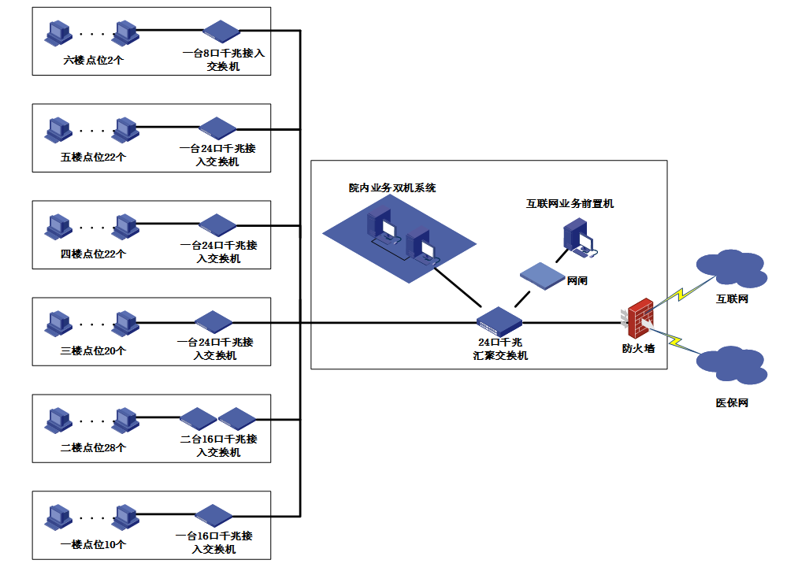

二、产品内容
编号 | 设备名称 | 功能 | 数量 | 备注
1 | 防火墙 | 网络安全设备，部署于医院信息化基础架构网络边缘，用于保护医院内网免于来自互联网和医保网的网络威胁和攻击 | 1
2 | 网闸 | 医院信息化基础架构的安全设备，部署医院互联网业务前置机于网闸的DMZ区域，保证互联网业务的正常运行。 | 1
3 | 双机系统软件 | 构建医院信息化管理系统的双机架构，保证整个业务系统的高冗余和高可靠性。 | 1
4 | UPS | 为整个医院中心机房核心设备提供不间断电源。保证核心设备的安全运行。 | 1 | 满足断电情况下满负载支持2小时的要求
5 | 服务器机柜 | 安装所有机房核心设备 | 1
6 | 交换机墙柜 | 安装各个楼层的网络接入交换设备 | 6

三、需求参数：
(一)防火墙系统
1、 设备名称：防火墙系统；
2、 数量：1套
3、 主要技术指标及要求
3.1 基本要求
▲ 1）专用上架设备，且为独立硬件, 软件操作系统采用专用安全操作系统，具有自主知识产权(提供相关证明并加盖原厂公章)
▲ 2）采用专用的多核硬件平台，多核数量不少于4核(提供相关截图证明并加盖原厂公章)
▲ 3）配置6个10/100/1000M Base-TX电口，整机吞吐率：≥2.5Gbps；最大并发连接数：≥150万，新建连接数：≥2.8万/秒；Ipsec vpn隧道数≥2000；
3.2 功能要求
1)支持透明、路由、混合模式；
2)支持双系统引导，同时支持独立的备份系统，可WEB界面上配置启动顺序键式切换及完整备份(提供相关截图证明并加盖原厂公章)；
3)系统提供强大的web防护功能，可对常见的注入式攻击、跨站攻击、访问敏感文件、不安全本地存储、非法执行脚本、非法执行系统命令、资源盗链、信息泄漏、URL访问限制失效等攻击手段都具备有效的防护效果；
★4)支持虚拟防火墙功能，最大支持254个虚拟防火墙(提供相关截图证明并加盖原厂公章)；
5)支持防扫描防窥探（包括：地址扫描、端口扫描、IP源站选路选项、IP路由记录选项、tracert窥探网络等）；
6)支持SSL VPN用户准入控制，通过检测拨入客户端的操作系统补丁情况和病毒软件情况限制用户拨入或访问权限；
7)支持管理员的三权分立，系统提供配置管理员、审计管理员、日志管理员等三种类型的管理员；
8)产品支持服务器负载均衡，至少可支持8种以上技术方式，保证服务器工作高可靠性,至少支持8种以上均衡策略(提供相关截图证明并加盖原厂公章)；
9)支持针对常用应用协议的深度病毒过滤，如ftp、smb、smtp、pop3等；
★10)支持AV云防护(提供相关截图证明并加盖原厂公章)；
11)系统提供实用的网络诊断工具，包括ping、traceroute、dns及抓包工具；
★12)产品能够针对目前的漏洞扫描和脆弱性分析工具发出的嗅探行为进行有效屏蔽，防止对系统本身及受保护网络的弱点扫描(提供相关截图证明并加盖原厂公章)
13)支持多种灵活的身份认证技术，包括radius、pop、LDAP、MSAD、tacacs认证功能，同时提供本地认证；同时支持短信认证及802.1x认证；
14)支持静态路由、目的路由、源接口路由、和组播路由，支持多种动态路由协议，包括OSPF(v2、v3)、RIP、RIPng和BGP等；
3.3 资质要求
1)产品须获得中华人民共和国公安部的《计算机信息系统安全专用产品销售许可证》；(提供相关证书复印件并加盖原厂公章)
2)产品须获得国家保密局涉密信息系统安全保密测评中心《涉密信息系统产品检测证书》；(提供相关证书复印件并加盖原厂公章)
3)产品须具有《计算机软件著作权登记证书》；(提供相关证书复印件并加盖原厂公章)
4)产品具有中国信息安全认证中心颁发的《中国国家信息安全产品认证证书》 (提供相关证书复印件并加盖原厂公章)
★5)具备信息技术服务运行维护标准符合性证书贰级及以上证书（包含贰级）
3.4 ▲售后服务：提供原厂商针对本项目的授权书和1年原厂售后服务支持承诺函并加盖原厂鲜章
注：标有★项为实质性要求，供货商必须满足，否则视为无效投标。
(二)网闸
1、 设备名称：网闸；
2、 数量：1套
3、 主要技术指标及要求
3.1 基本要求
▲1、系统采用2+1架构设计，包括内端机、外端机和独立的硬件隔离信息交换区，采用自主版权的实时多任务安全网络操作系统。(提供相关证明并加盖原厂公章)
▲2、标准2U机架式设备，千兆常规应用型，4个100MBase-TX电口，1个Console口，支持双机热备,系统吞吐量≥80Mbps,并发连接数≥1万，系统延时＜2ms
3.2 功能要求
1)该部件采用专用隔离芯片设计，不支持通用通讯协议,不可编程 隔离区包含基于ASIC设计的开关隔离芯片，不采用SCSI、网卡以及任何加/解密等方式。隔离区信息交换采用DMA方式实现。
2)系统支持TCP/IP以上的应用层协议，网页浏览、数据库复制、文件交换、数据库访问、邮件、消息服务等无需二次开发
3)产品支持SQLServer、Oracle等的单、双向数据交换；支持周期复制、实时复制、增量更新等多种同步方式；支持设定同步时间和同步周期；支持复杂网络部署，不需改变用户网络环境；
★4)支持各种文件深层特征扫描（非文件名和后缀），能够检查TXT、S48、WAV等多种文件格式杜绝改名、改格式或病毒感染的文件传输到内网。(提供相关截图证明并加盖原厂公章)
5)具备自由的安全文件上传、下载功能，不依赖FTP、文件共享等通用文件传输协议，能够在客户端通过本地磁盘方式（非网络磁盘映射）访问网络文件服务器的文件存储目录，支持基本IC卡实现用户身份认证
6)产品可实现基于IP+MAC绑定的客户端访问控制；
7)系统可基于敏感标记进行强制访问控制，不同用户和文件都可以设置不同的保密级别作为敏感标记，不同级别的用户只能按照强制访问模型所规定的访问模式访问相应级别的文件。
8)支持日志信息输出到SysLog外部日志系统；(提供相关截图证明并加盖原厂公章)
9)支持SAT和透明应用代理两种工作模式，支持混合工作模式；支持将多个网络接口网桥方式(提供相关截图证明并加盖原厂公章)
3.3 资质要求
1)投标人所投产品应具有中华人民共和国公安部颁发的《计算机信息系统安全专用产品销售许可证》（增强级）；(提供相关证书复印件并加盖原厂公章)
2)投标人所投产品应具有国家版权局颁发的高性能多核多平台并行安全操作系统《计算机软件著作权登记证书》；(提供相关证书复印件并加盖原厂公章)
★3)具备信息技术服务运行维护标准符合性证书贰级及以上证书（包含贰级）
3.4 ▲售后要求：提供原厂商针对本项目的授权书和1年原厂售后服务支持承诺函并加盖原厂鲜章
注：标有★项为实质性要求，供货商必须满足，否则视为无效投标。
(三)双机系统软件
1、 设备名称：双机系统软件；
2、 数量：1套
3、 主要技术指标及要求：
1)支持利用实时复制技术实现双机高可用性；
2)具有持续的数据复制功能和快照功能；
3)支持自定义复制数据集、支持基于文件系统的过滤驱动；
4)支持同步传输和异步传输
5)支持网络负载调节；支持数据复制冗余链路；
6)具有多样化的报警方式
7)支持自动的应用高可用策略
8)能够实时监控CPU/内存等系统资源，并且智能预警和切换
9)支持目前流行的应用：MSSQL、Oracle、Samba、NFS、IIS、Tomcat等
(四)UPS
1、设备名称：UPS不间断电源；
2、数量：1套
3、主要技术指标及要求：
1）在线式；额定容量2kVA/1.6kW；输入电压(110-300V)VAC；输入频率(40~60)Hz(软件可调)；输出电压220×(1±2％)VAC；输出波形正弦波；
★2）含6只65AH的蓄电池以及1个电池柜。
注：标有★项为实质性要求，供货商必须满足，否则视为无效投标。
(五)服务器机柜
1、 设备名称：服务器机柜；
2、 数量：1个
3、 ★主要技术指标及要求：42U，600mm*800mm
注：标有★项为实质性要求，供货商必须满足，否则视为无效投标。
(六)交换机墙柜
1、 设备名称：交换机墙柜；
2、 数量：6台
3、 主要技术指标及要求：530*400*300
四、供应商资质要求
1、符合《中华人民共和国政府采购法》第二十二条规定，具有有效的营业执照（营业执照须包含软件开发等相关内容），有能力提供合同项下全部服务内容的供应商。
2、投标供应商应有良好的信誉，具有良好的技术支持能力和较强的售后服务能力。
3、在“信用中国”或“中国政府采购网”网站上未被列入失信被执行人、重大税收违法案件当事人名单以及政府采购严重违法失信行为记录名单的投标供应商。
五、其他事项
1、安全保密要求
投标人必须对项目技术文件以及由甲方提供的所有内部材料、技术文档和信息予以保密。投标人必须遵守与甲方签订的保密协议，未经甲方书面许可，投标人不得以任何形式向第三方透露本项目标书以及本项目的任何内容。
2、售后服务及技术支持要求
本次招标要求投标人能够提供从系统验收之日起一年免费技术支持服务。需提供本地化的售后服务机构。系统发生异常情况，在接到招标人的通知后，中标人技术人员应提供7*24小时的服务响应，随时进行电话应答；30分钟内完成远程登录诊断。质量保证期后，中标人仍应根据合同要求向招标人提供技术服务，以合理价格提供软件功能改进技术服务。质量保证期间的维护服务不收取任何额外费用，质量保证期后按合同约定进行维护。

附件2：
采购文件书装订顺序
1、封面（公司、项目、联系人、联系方式）
2、目录
3、品目及报价表（格式见附件1）
4、规格型号、配置及偏离表（格式见附件3）
5、企业营业执照（复印件）
6、组织机构代码证、税务登记证（复印件）
7、法定代表人授权书（原件，格式见附件3）暨经办人授权书，法人、经办人身份证（复印件）
8、生产厂家授权书（投标人不是生产厂家的）
9、如有产品质量和企业管理体系认证（考核），请提供的有效证明文件的复印或扫描件，质量管理体系认证（提供中文翻译复印件）
10、如有其他证书：产品在技术、节能、安全、环保和自主创新方面获得的认证证书或制造厂家和产品所获国家级荣誉称号等复印或扫描件
11、产品质量及货源保证书
12、售后服务承诺书
13、如有，提供进口原材料证明书或产品报关资料等
14、产品彩页资料和其他有关介绍资料。。
15、封底

注：请务必按以上顺序装订资料，如有非中文资料，请同时提供中文翻译件。

附件3：主要表格格式
附件3-1： 报价一览表

序号 | 项目名称 | 单价（万元） | 金额（万元） | 备注
 | 合计
注：1. 报价应是最终用户验收合格后的总价，包括设备运输、保险、代理、安装调试、培训、税费、系统集成费用和采购文件规定的其它费用。
2.其它服务：请供应商根据“网络设备维护要求”内容或公司提供的服务内容分项进行填写，并说明各项服务的名称、服务内容及价格。
3.“品目及报价表”为多页的，每页均需由法定代表人或授权代表签字并盖投标人印章。
4.“品目及报价表”需单独密封。
供应商名称（盖章）：
法定代表人或授权代表（签字）： 联系方式：
日期：

附件3-2：
规格型号、配置及偏离表
序号 | 招标要求 | 投标响应 | 偏离及其影响
注意：1、此表要求投标文件与招标文件要求一一对应、逐一列出；2．投标文件中与招标文件要求有负偏离的内容必须在此表中列出，否则视为无效投标。供应商必须据实填写，不得虚假响应，否则投标无效并按规定追究其相关责任。
法定代表人或授权代表签字：
日期:
附件3-3：
用户情况表
省外省级以上单位用户 | 用户名称 | 型号 | 数量 | 供货期限 | 联系人及联系方式 | 备注
省内省级单位用户
省内其他用户

说明：1、表中产品为近三年销售，用户仍在使用的货物；2、只填写本次投标产品型号或与本次投标产品相当的型号。
法定代表人或授权代表签字：
日期:

附件3-4： 法定代表人身份授权书
（采购单位名称）：
本授权声明： （投标人名称）
（法定代表人姓名、职务）授权 （被授权人姓名、职务）为我方 “ ”项目投标活动的合法代表，以我方名义全权处理该项目有关投标、签订合同以及执行合同等一切事宜。
特此声明。
法定代表人签字：
授权代表签字：
投标人名称： （加盖公章）
日期：
- 说明：上述证明文件附有法定代表人、被授权代表身份证复印件（加盖公章）时才能生效。

附件4 反商业贿赂承诺书
反商业贿赂承诺书
为维护卫生行业的整体形象，保证药品、医疗器械、仪器设备、物资、基建工程招投标工作以及药品、试剂销售等工作的合法开展，维护贵院医疗、管理工作的正常秩序，保障广大患者的健康和利益，本厂家、商家、公司特郑重承诺如下：
一、 严格按照《招标投标法》、《药品管理法》、《反不正当竞争法》等有关法律、法规、规章、政策的规定，规范本厂家、商家、公司的药品、医疗器械、设备、物资、基建工程竞标工作以及药品准入贵院以后的销售等工作，保证做到合法竞标、正当竞争、廉洁经营。
二、本厂家、商家、公司保证在药品、医疗器械、设备、物资、基建工程竞标工作及药品、试剂销售等工作中承诺做到：
1、不与其他投标人相互串通投标报价，损害贵院的合法权益；
2、不与招标人串通投标，损害国家利益、社会公共利益或他人的合法权益；
3、不以向招标人或者评标委员会成员行贿的手段谋取中标；
4、竞标报价不违反相关法律的规定，也不以他人名义投标或者以其他方式弄虚作假，骗取中标；
5、保证不以其他任何方式扰乱贵院的招标工作；
6、保证不在药品销售、医疗器械、设备、物资、基建工程竞标中采取账外暗中给予回扣的手段腐蚀、贿赂医护、药剂人员、干部等其他相关人员；
7、保证不以任何名义包括以宣传费、临床促销费、开单费、处方费、广告费、免费度假、考察旅游、房屋装修等任何名义给予贵院采购人员、药剂人员、医护人员、干部等有关人员以财物或者其他利益；
8、保证不让贵院临床科室、药剂部门以及有关人员登记、统计医生处方或为此提供方便，干扰贵院的正常工作秩序；
9、保证不以其他任何不正当竞争手段推销药品、医疗器械、设备、物资。
三、 本厂家、商家、公司保证竭力维护贵院的声誉，不做任何有损贵院形象的事情。
四、 本厂家、商家、公司保证加强对竞标、促销等工作的领导、监督和检查；加强对本厂家、商家、公司工作人员进行相关法律、法规、规章、政策等的教育工作，切实要求本厂家、商家、公司相关工作人员不得采取各类回扣手段腐蚀、贿赂采购、药剂、医护、干部等相关人员。
五、 对本厂家、商家、公司及本厂家、商家、公司工作人员采取以上手段竞标、促销等，干扰贵院正常工作秩序，损害贵院形象的，本厂家、商家、公司保证：
1、对尚处在竞标阶段的，贵院有权取消本厂家、商家、公司的竞标资格；已经中标的，贵院有权取消中标；对已经获得准入资格的，贵院有权随时取消本厂家、商家、公司的准入资格；
2、对本厂家、商家、公司相关工作人员作出严肃处理；
3、对由于本厂家、商家、公司或本厂家、商家、公司工作人员的上述行为给贵院造成经济或名誉损失的，由本厂家、商家、公司负责，并愿意承担全部民事赔偿责任。
六、 采购物资名称：
本《承诺书》一式二份（一份由承诺人自存；一份随竞价书传递）

承诺企业名称（公章）
法人代表或委托代理人（承诺人）

